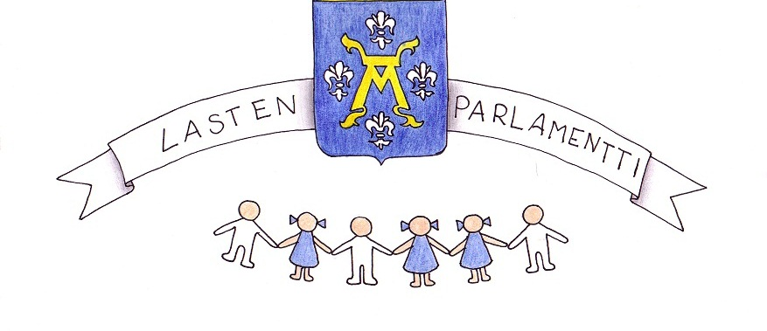

Lasten oikeuksien päivän juhlaseminaari
20.11.2013 klo 9.00 - 11.00

Juhlaseminaarin avaus
Turun Lasten Parlamentin puheenjohtaja Lotta Jansson

Turun Lasten Parlamentin hallitus esittäytyy

Lasten oikeudet käytännössä
Lasten oikeuksien erityisasiantuntija Mia Oksala

Tanssiesitys Near the end
Lausteen koulun tanssiryhmä

Taukojumppa

Nuorisotoimen tervehdys
Nuorisihteeri Leena Aho

Tanssiesitys Estetica
Wäinö Aaltosen koulun tanssiryhmä

Lastenpäivän puhe
Turun kaupunginvaltuutettu Mari-Elina Koivusalo

Nyt kuuntele mua –Lasten oikeuksien laulu

Herkkuhetki kaikille - kakkua ja mehua

Tanssiesitys A broken angel
Lausteen koulun tanssiryhmä

Taukojumppa

Liikkuva koulu – ohjelman tuomat uudet tuulet

Tuubin kuulumisia
Hankekoordinaattori Salla Sissonen

Oppilaskuntien vapaa sana

Juhlaseminaarin päätös

